HARMONY – Wiederbelebung Törbel
Ein gemeinschaftlicher Prozess für die Zukunft des Dorfes
8. Mai 2026 | Törbel, Moosalpregion, Schweiz
Am 17. April 2026 fand in Törbel der partizipative Place Game-Workshop im Rahmen des europäischen Projekts HARMONY – RURACTIVE statt. Der Prozess brachte 15 Bewohner, lokale Akteure und Projektpartner mit unterschiedlichen Hintergründen zusammen, die in Gruppen verschiedene Bereiche des Dorfes erkundeten und Möglichkeiten zur Wiederbelebung öffentlicher Räume und historischer Gebäude in Törbel diskutierten.
Das Place Game baute auf einem breiteren partizipativen Prozess auf, der bereits in den vergangenen Monaten durch Gemeinschaftsworkshops, partizipative Kartierungen mit Kindern, Spaziergänge, Storytelling-Aktivitäten sowie gemeinsame Diskussionen über die Geschichte, den Alltag und die Zukunft des Dorfes begonnen hatte.
Der Prozess drehte sich nicht nur um die Neugestaltung von Räumen. Es ging darum zu erkunden, wie Törbel auch weiterhin ein lebendiges Dorf bleiben kann – ein Ort, an dem Menschen sich begegnen, Zeit miteinander verbringen, Geschichten teilen und generationenübergreifende Erfahrungen schaffen.
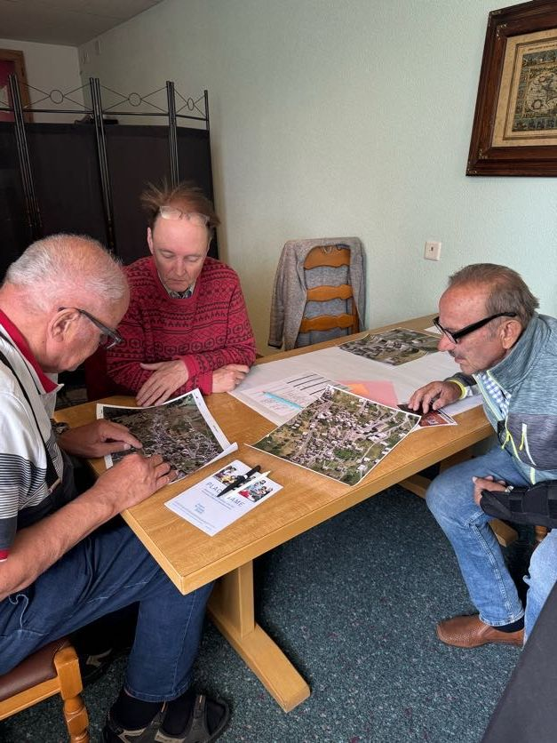 | 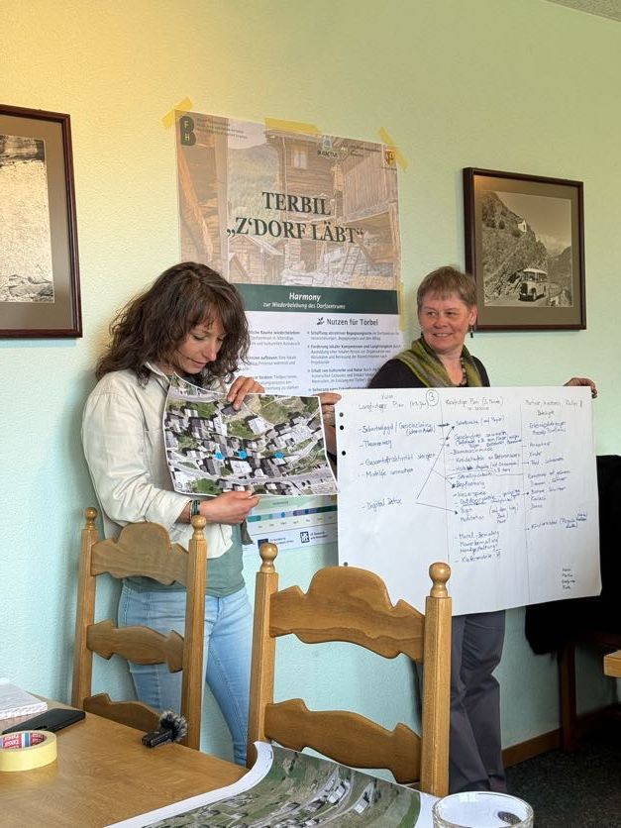
Durch das Place Game identifizierten die Teilnehmenden kleine, aber bedeutungsvolle Potenziale, die bereits im Dorf vorhanden sind: der sonnige Bereich bei der Kirche, die schmalen Wege zwischen den traditionellen Häusern, übersehene Mauern und Pfade, der Parkplatzbereich sowie alte Gebäude, die Erinnerungen und Geschichten verschiedener Generationen in sich tragen.
Die nächste Phase des Projekts konzentriert sich nun darauf, diese Ideen in kurzfristige Pilotaktionen und temporäre Interventionen umzusetzen, um neue Möglichkeiten der Aktivierung des Dorflebens zu testen. Vorgeschlagene Ideen umfassen kleine Gemeinschaftsgärten, Sitz- und Aufenthaltsbereiche, temporäre Nutzungen öffentlicher Räume, Storytelling-Routen, spielerische Entdeckungsaktivitäten sowie die temporäre Aktivierung alter Gebäude als Orte für Kultur, Erinnerung und gemeinschaftliches Leben.
Der HARMONY-Ansatz verbindet drei miteinander verknüpfte Dimensionen des Placemakings:
- die physischen Räume des Dorfes – öffentliche Bereiche, Gebäude, Wege, Terrassen, Begrünung und kleine räumliche Interventionen,
- die Aktivitäten, Geschichten, das soziale Leben, Spiel, Kultur und alltägliche Erfahrungen, die diese Orte beleben,
- die lokalen Kooperationen, Partnerschaften und gemeinschaftlichen Prozesse, die notwendig sind, um langfristige Aktivierung und Pflege des Dorfes zu ermöglichen.
Anstatt auf eine einzige grosse Transformation abzuzielen, basiert der Prozess auf der Idee, dass bedeutungsvolle Wiederbelebung oft mit kleinen, gemeinschaftlichen und experimentellen Schritten beginnt, die nach und nach Vertrauen, Dynamik und ein neues Gefühl gemeinschaftlicher Verantwortung schaffen.
Törbel besitzt bereits etwas sehr Wertvolles: eine starke lokale Identität, kollektive Erinnerungen und eine tief verwurzelte Kultur der Zusammenarbeit und gemeinschaftlichen Nutzung. HARMONY möchte diese Qualitäten stärken – nicht indem etwas Fremdes ins Dorf gebracht wird, sondern indem das soziale und räumliche Potenzial, das bereits in der Gemeinschaft vorhanden ist, sichtbar gemacht und aktiviert wird.
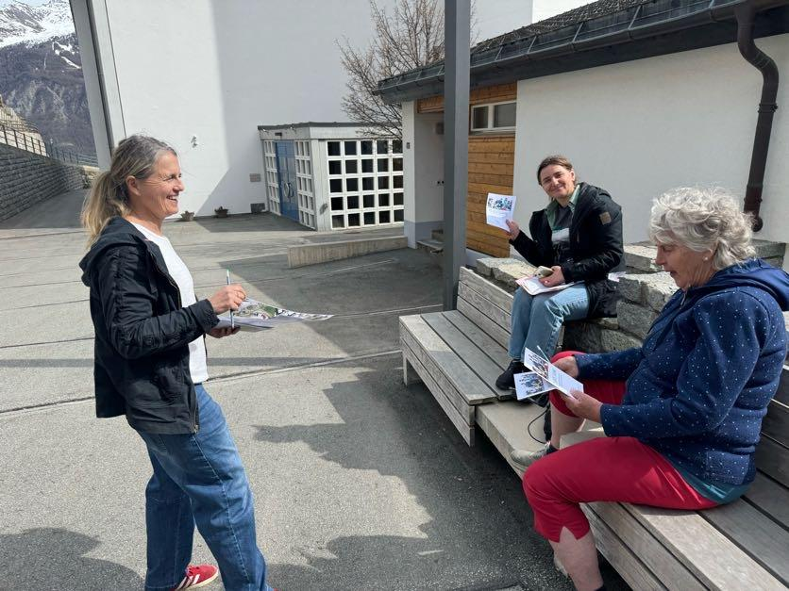 | 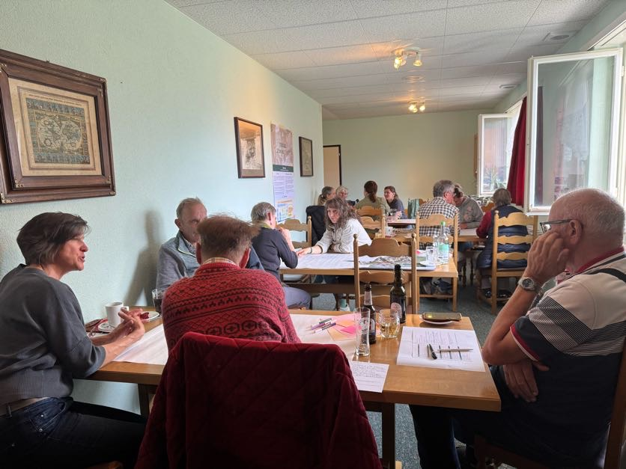
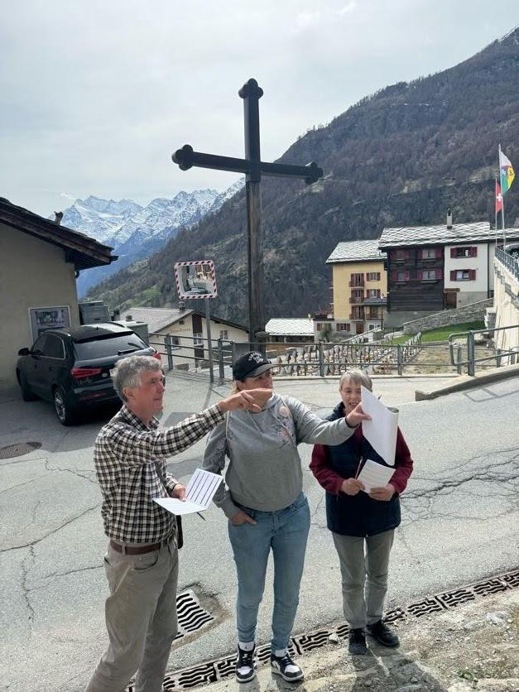 | 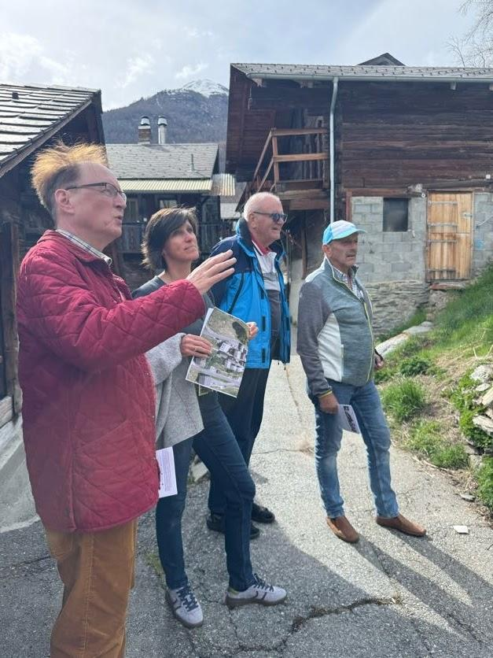
In den kommenden Monaten wird die Zusammenarbeit mit Bewohner, Kindern, Handwerkern, lokalen Akteuren und Institutionen fortgesetzt, um die Umsetzungsphase vorzubereiten und die ersten realisierbaren kurzfristigen Aktionen für das Dorf zu definieren.
Ein besonderer Dank gilt Evelyn Böttinger und Nathalie Lorenz für ihre Unterstützung, Zusammenarbeit und Hilfe bei der Organisation und Durchführung des Workshops.
Weitere Informationen:
HARMONY Project Team & Nathalie Lorenz
nathalie.lorenz@gmx.net / 076 589 73 73
Organisiert von: STIPO Greece und BFH-HAFL
In Zusammenarbeit mit: Moosalpregion, Urchigs Terbil und Nathalie Lorenz
Unterstützt durch: Das europäische Projekt RURACTIVE – Empowering Rural Communities through Inclusive Innovation

